Тест Motorola E398: Аппарат для молодых, крутой не по-детски / MForum.ru
17.08.2004

Как должен выглядеть молодежный телефон? Недорогой, стильный, со всевозможными "примочками" и "фенечками" и без замороченных функций. Однако у Моторолы на этот счет свое мнение: аппарат Motorola E398 заткнет за пояс иной бизнес-телефон по набору характеристик, а дизайн у новинки отнюдь не вызывающий. И, тем не менее, не обошлось и без молодежных "сюрпризов". В итоге получилась очень интересная модель, заслуживающая самого пристального внимания.

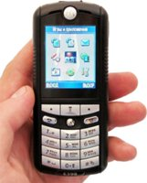
Корпус телефона необычен, по ощущениям его можно назвать матовым. Такой материал не только очень приятный на ощупь - благодаря ему телефон хорошо лежит в руке, не скользит по гладкой поверхности, например, по столу, и т.п. У некоторых уже пользовавшихся Е398 возникало ощущение, что корпус новики сделан из резины. На самом деле это не так, по нашему мнению, даже ассоциации от материала далеки от резины. Просто матовый пластик.
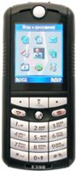 | 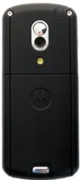

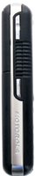 | 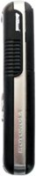
На левой стороне телефона расположен регулятор громкости и программируемая смарт-кнопка. На правой стороне находится клавиша активации фотокамеры. По торцу аппарата проложена серебристая кайма, сделанная "под металл". На самом деле она, конечно же, не из металла - просто напыление. Боковые кнопки сделаны в унисон "металлической" тематике. Сочетание черного окраса корпуса и серебристых элементов придают трубке солидность, какой обычно обладают бизнес-модели. И, тем не менее, Е398 самая что ни на есть молодежная "мобилка", доказательства мы приведем ниже.
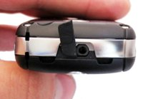 | 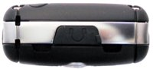
Заглушка крепится плотно и вместе с тем легко снимается. Она закреплена одним концом на корпусе, поэтому потерять ее будет непросто. Удобно, что заглушка вращается относительно места крепления. | В левом верхнем углу сделано отверстие для крепления шнурка. Оно проходит под серебристой каймой.
Клавиатуру оценим на "5". Никаких нареканий по ней у нас нет. Сделано просто, со вкусом и вместе с тем удобно. С джойстиком тоже проблем не возникло. Его, конечно же, можно было бы сделать "шершавым", а не гладким. Но тем не менее в работе он достаточно удобен - после недели использования у нас не осталось о нем отрицательных впечатлений.
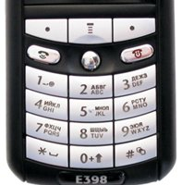 | 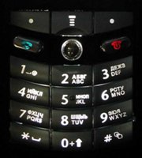 | 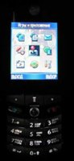
Клавиатура.
Кстати, джойстик, как и обе софт-кнопки, можно запрограммировать на быстрый запуск любых функций. Всего получается 6 возможных "быстрых" приложений. Удобно, что можно включить вывод на дисплей иконок, поясняющих, какие функции в данный момент "висят" на джойстике. В общем, гибкость интерфейса по-моторольски на высоте.
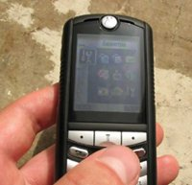 | 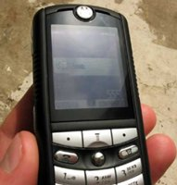
Дисплей на солнце почти не слепнет.
Дисплей в новинке - одно из ее достоинств. По всем основным параметрам он такой же, как и в триплете Motorla V600/V500/V300. А именно: 65 тыс. цветов, TFT, 176х220 точек. В отличие от "книжек", экран у Е398 слегка тонирован. Его качество отменное, особенно учитывая, что мы имеем дело с молодежной категорией. Можно сказать, что более качественные дисплеи уже не особо востребованы, по крайней мере пока что. Судите сами: полноцветная матрица с высоким разрешением и хорошей стойкостью к выцветанию на солнце - что еще нужно?
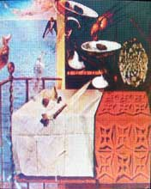 | 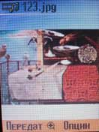
Motorola E398 (TFT, 65536 цветов, 176[220 точек). | Siemens CX65 (TFT, 65536 цветов, 132х176 точек).
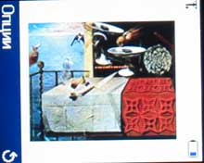 | 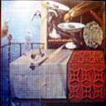
Samsung SGH-D410 (TFD, 262144 цветов, 176х220 точек) | Motorola C650 (STN, 65536 цветов, 128х128 точек).
В категории "молодежные и спортивные аппараты" у Motorola E398 пока нет конкурентов по качеству экрана. Подобные дисплеи другие производители ставят в более дорогие трубки, относящиеся к имиджевому и бизнес-классу.
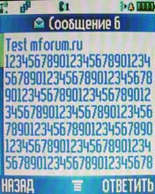
На дисплее умещается 8 строк текста.

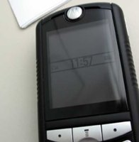
При выключенной подсветки дисплея на экран выводится время, уровень сигнала и индикатор заряда батареи.
В торцы телефона встроены огоньки, которые могут переливаться различными цветами и в разных вариациях импульсов вкупе с подсветкой клавиатуры и дисплея в зависимости от выставленной схемы. Таким образом, можно буквально видеть входящий звонок (тип перемигивания можно присваивать категориям из записной книжки). В принципе, уже многие производители используют световые индикаторы для оформления телефонов: Siemens M55/CF62/CX65/M65, Nokia 3220, Motorola V80 и др. Однако у Е398 есть и оригинальное решение - функция "Ритмичная подсветка". Суть ее в том, что на определенное время можно задать режим, при котором подсветка будет переливаться в такт окружающему звуку, например, громкой музыке на дискотеке. Надо ли говорить, какой потрясающий эффект это вызовет у молодежи - основной целевой аудитории Е398. Можно выставлять чувствительность микрофона (7 ступеней) в зависимости от того, как громко играет музыка. Неудобно то, что функцию можно "завести" максимум на 10 минут, в течение которых "цветомузыка" будет работать. Почему бы не сделать режим постоянной работы, не ясно. Моторола, однако.
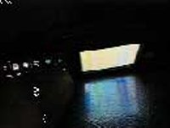
Демонстрация динамической подсветки (1 Мб, avi)>>>

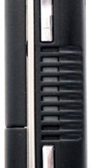
Один из динамиков.
Кроме всего прочего, у Motorola E398 есть "изюминка", по которой ее непременно будут узнавать - это стереозвук. Он обеспечивается двумя динамиками, встроенными по бокам телефона, на уровне дисплея. Они настолько "басовиты", что могут вполне заменить вибровызов. Динамики располагаются рядом с лампочками, о которых мы уже рассказали. Динамики могут воспроизводить как обычную полифонию (midi, 24 голоса), так и МР3. Да-да, музыку можно слушать непосредственно с телефона в режиме громкой связи. Естественно, до музыкального центра далеко: все-таки и динамики крохотные, и стереоэффекты дальше 30 см. почти не ощутимы. Но для сотового телефона (подумать только!) звук великолепный. Даже слишком. Речь тут вот о чем: Е398 натолкнула автора на мысль о том, что повышение качества воспроизведения рингтонов (а в Е398 ими могут быть и МР3-файлы) привело к противоположному эффекту. Если раньше звуки-пищалки мобильников трудно было перепутать с чем-либо, то сейчас все более качественная полифония тонет в звуковом "мусоре" - радио, телевидение, плеера - ото всюду доносятся популярные мотивы. Теперь еще и из "мобильников". Понять, откуда именно пришел звук, становится очень сложно. С одной стороны, повышается вероятность пропустить звонок - легко спутать рингтон с окружающими звуками. С другой стороны, постоянно сидящая в голове мысль о возможном звонке заставляет каждый раз вздрагивать от мелодий, доносящихся с разных сторон, и это лишний раз раздражает владельца "музыкальной" трубки. В наше тяжелое стрессовое время лишний повод для раздражения не очень кстати. Выход тут есть - ставить непопулярные, редкие мелодии, а лучше, как это ни парадоксально, старые добрые "пищалки" и трели - их-то наверняка не спутать ни с чем.
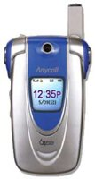 | 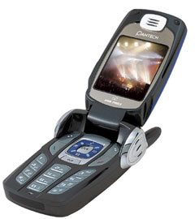
"Стереофоны": Samsung SCH-E250... | ... и Pantech GF200
Кроме Моторолы, еще несколько вендоров не только анонсировали, но уже и продают "стереофоны". К примеру, любителям стандарта CDMA-800 хорошо известен аппарат Samsung SCH-E250 с "ушами", которые и являются стереодинамиками. По такому же принципу сделан и скоро выходящий на рынок GSM-аппарат Pantech GF200, реклама которого уже висит на улицах Москвы.
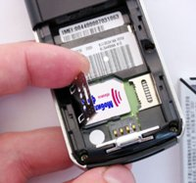
Слева - крепление SIM-карты. Справа - слот для T-Flash.
Крепление SIM-карты не очень удачное: оно хлипкое и так и норовит сломаться. Рядом с ним находится слот крепления карты памяти - именно она делает аппарат уникальным в своей категории. До сих пор лишь дорогие бизнес-трубки могли похвастаться флеш-картой, однако Моторола сломала стереотипы и оснастила "флешкой" молодежную трубку. Причем, не просто картой памяти, а картой нового типа - T-Flash. Карточка намного меньше MMC/SD конкурентов, при этом ничем им не уступает. В стандартной комплектации будет поставляться 64 Мб карта, однако в дальнейшем можно будет докупить память любого объема (обещают сделать до 1 Гб). Вот только вряд ли стоит рассчитывать в ближайшие полгода на то, что T-Flash можно будет свободно купить: до массового внедрения стандарта пройдет еще немало времени.
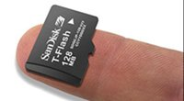
T-Flash - съемная карта памяти.
Основная задача флеш-карты - хранение МР3-музыки. Но вот беда - МР3-плеер не видит МР3-файлы, записанные в память телефона. Такие файлы можно открыть только обычным способом, как рингтоны.
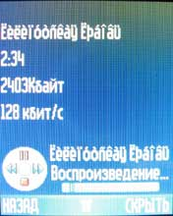
Кириллица в названиях файлов не читается...

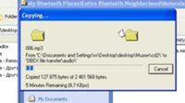
"Закачка" МР3 через Bluetooth.
Мы соединяли телефон с компьютером двумя способами: шнуром и "синим зубом". В последнем случае скорость не ахти - во время перекачки файлов телефон страшно тормозит - по меню перемещаться нереально. Да что там меню - тормозит даже сигнал вызова: сначала дисплей показывает, что есть входящий звонок, но при этом ничего не играет. После некоторой паузы включается вибра. И только через минуту-полторы начинает играть музыка. Нажав на кнопку "Снять трубку", телефон еще 10-15 секунд будет "думать". Та же история и с "Положить трубку". В общем, пользоваться телефоном при закачке файлов по большому счету нельзя, к тому же скорость загрузки файла при этом резко падает. Оговоримся, имеется ввиду Bluetooth-связь. Со шнуром процесс заметно веселее.
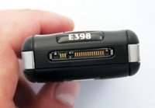
Разъем в Е398 такой же, как и в телефонах Motorola средней и высокой ценовой категории (full USB v.2.0).
Пройдемся по основным функциям Motorola E398. Начнем с камеры.
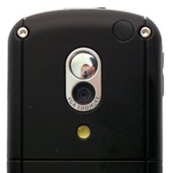
Для камеры предусмотрена подсветка и зеркальце.
Для фотокамеры отведена отдельная кнопка на правой стороне аппарата с поясняющим рисунком ("фотоаппаратик") - перепутать невозможно. Непонятно, почему при выборе максимального разрешения (640х480 точек) изображение не переворачивается на 90 градусов, как, например, в Sony Ericsson K700 - тогда бы дисплей использовался в качестве видоискателя более рационально. Да и пользоваться кнопкой было бы удобнее - повернутый "на бок" телефон можно было бы взять в две руки, как фотоаппарат-"мыльницу". Вместо этого изображение всегда вертикально, при любом разрешении. В таком положении телефон удобнее держать одной рукой, причем, левшам будет не очень удобно. Правшам еще куда ни шло: на боковую кнопку можно положить указательный палец. Впрочем, эта кнопка дублируется правой софт-кнопкой, так что можно держать телефон и обычным образом.
Изображение видоискателя динамичное, без "тормозов". Качества дисплея вполне хватает для качественной передачи картинки. Обидно только, что во время съемки треть экрана закрыта абсолютно ненужной информацией: количеством свободной памяти, какие функции к какому отклонению джойстика соответствуют (вверх/вниз - ZOOMх4, влево/вправо - яркость) и т.п. Нет, информация эта конечно же нужная, но не до такой степени, чтобы постоянно "висеть" на экране.
Еще что не понравилось: нет быстрой активации той или иной функции нажатием цифровой кнопки. Для изменения разрешения, чувствительности камеры и включения/выключения подсветки-фонарика приходится возвращаться в меню. Особенно обидно с фонариком:
Меню вызывается во время съемки нажатием соответствующей кнопки. Первым идет пункт "Посмотреть альбом" - здесь расположены фотографии и загруженные изображения. Удобно, что листать слайды можно не выходя к списку файлов, которые, кстати, можно разбивать по категориям. Следующий пункт - "Съемка с таймером", при заходе в него сразу активируется обратный отсчет, и через 5 секунд камера автоматически зафиксирует изображение. Третий пункт - "Вспышка", которую точнее надо было бы назвать подсветкой. Следующий пункт - "Настройка камеры". Здесь кроме всего прочего можно выставить режим освещения ("Солнце", "Облака", "Ночь", "В помещении (лампы накаливания)", "В помещении (люминесцентные лампы)" и "Авто"), стиль (черно-белый, синий, старинный, красный, зеленый), экспозицию (±2), разрешение (160х120, 320х240, 640х480 точек), звук затвора (5 типов + беззвучный).
Примеры фото:
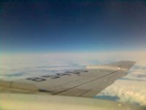 |  | 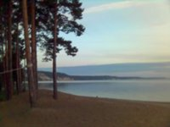
Вид из иллюминатора. | Река Кама в сумерках.

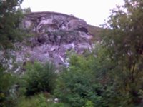 | 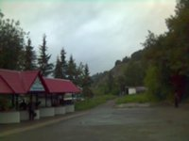 | 
Кунгурские пейзажи

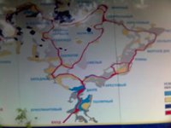
Полезная штука фотокамера - мгновение, и карта маршрута уже с собой, в телефоне.

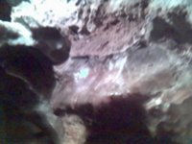 | 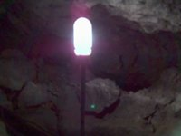 | 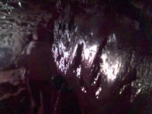

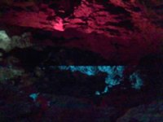 | 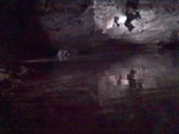 | 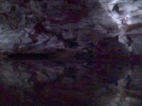

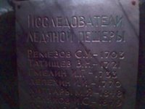 | 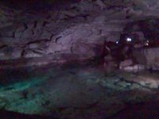 | 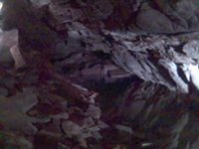
Внутри Кунгурской пещеры камера Е398 оказалась беспомощной: даже ночной режим не давал нужного эффекта: света было слишком мало для нормальной съемки. А встроенная подсветка помогает лишь на 10-20 см - ее можно можно использовать разве что для макросъемки (см. табличку с исследователями) или для крупного портрета. Для фотографирования в условиях пещеры нужна профессиональная камера с большой выдержкой и штативом.
Сравнение фотокамер показывает, что Е398 не отличается качеством съемки и вместе с тем не явный аутсайдер. Показатели в районе среднего. Логично предположить, что в новинке и в V600 камеры одинаковые. И действительно, качество их снимков очень близко. Однако у V600 наблюдается явное искажение типа "вогнутости" по краям картинки, у Е398 такого не наблюдается.
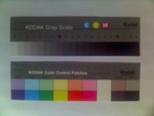 | 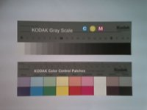
Тестовая таблица, снятая Motorola E398. Это и последующие фото сделаны с искусственным белым освещением. | Motorola V600 - качество камеры очень близко к Е398, но в 600-й заметны искажения "вогнутости" по краям снимка.
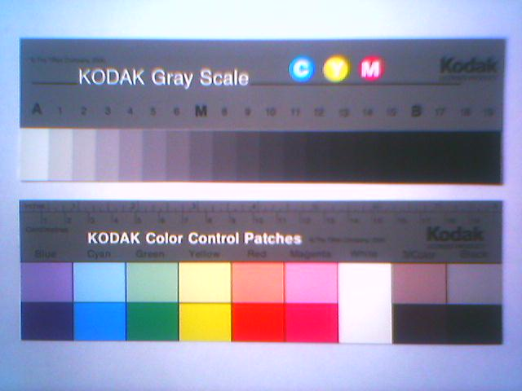 | 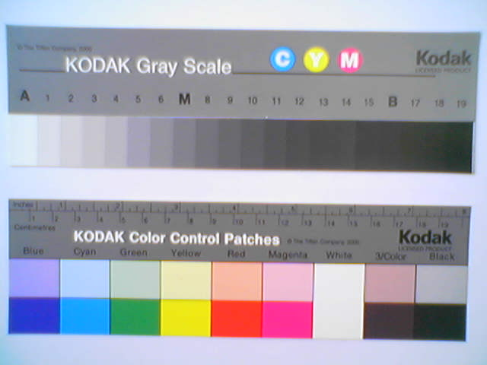
Motorola С650 | Siemens CX65
Аппарат не способен записать видео. Вместе с тем он может воспроизвести видеофайлы.
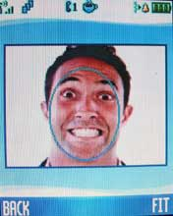 | 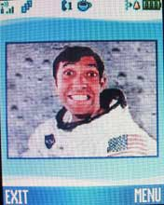 | 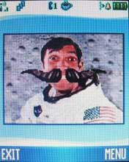
Говоря о возможностях камеры, нельзя не упомянуть о фоторедакторе - Java-приложении, с помощью которого над "фотками" можно хорошенько поиздеваться (см. фото).
Меню во многом похоже на меню других Моторол (C650, C380, V220 и др.). Но есть и отличия, например, различные стили оформления меню.
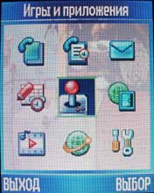 | 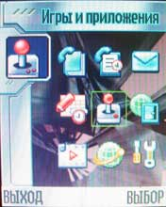 | 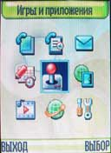
Главное меню, схема "Мото". | Схема "Техно". | Схема "Неон".
Телефонная книга привычная. Для каждого имени можно ввести один из 6 типов телефонных номеров, персональную мелодию вызова, фотографию. Если нажать пункт "Далее", то под тем же именем можно будет ввести еще один телефонный номер, но в записной книжке он будет выглядеть как отдельный пункт. Таким образом, под одним именем можно записать несколько номеров.
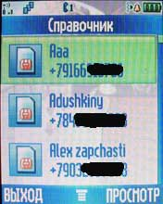
Изначально предусмотрено 4 группы для абонентов, но их число можно увеличить, причем с произвольными именами. Каждой группе можно присвоить свою мелодию вызова и, что самое интересное, свой тип динамической подсветки.
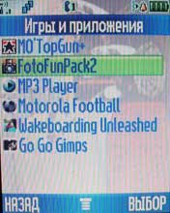
В телефоне предустановленно 4 игры и 2 приложения - МР3-проигрыватель и фоторедактор.

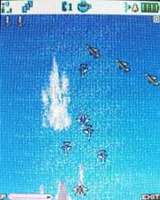
Одна из игр - типичная "стрелялка".
Будильников всего может быть 5. Каждому можно присвоить имя, время срабатывания, любой сигнал вызова, громкость сигнала. Жаль, что нельзя менять периодичность срабатывания (например, выставлять только на рабочие дни и т.п.). Зато работают будильники даже у выключенного аппарата.
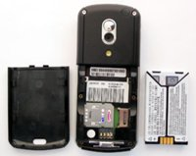
Крышка крепится плотно, но немного "похрустывает" в руке.
Логично предположить, что стереодинамики, импульсная подсветка, дисплей, камера, Bluetooth и другие пожиратели энергии должны сказаться на продолжительности автономной работы телефона, причем не в лучшую сторону. Однако Е398 нас не подвел: его результат - три дня при интенсивной эксплуатации - можно считать вполне сносным.
Со связью проблем не возникло. ,Но один момент все-таки подпортил впечатление об аппарате: иногда пропадал сигнал от микрофона, и на другом конце линии владельца Моторолы уже не было слышно. Вместо этого люди слышали что-то напоминающее тяжелое дыхание. Приходилось частенько перезванивать. Логично предположить, что причина в конкретном аппарате. Поэтому "Мобильный Форум" заказал еще один экземпляр, для проверки. О результатах будет сообщено в ближайшее время в конце статьи.
Радует богатый комплект Motorola E398: флеш-карта T-Flash на 64 Мб, стереогарнитура, USB-кабель, CD-ROM, зарядное устройство, инструкция.

Сравнение
Начало формы
Указана прогнозируемая "Мобильным Форумом" цена на осень 2004 года |  |  |  |  |  |  |  |  |  |  |  |  |  |  |  |  |  | Флеш-карта
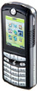
  Motorola E398 $350 GSM 900/ 1800/ 1900, 110x46x18, 108г
 | TFT  65536  176x220 | 640х480 | 24 | нет |  | 4 |  |  |  |  | нет |  | нет
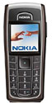
  Nokia 6230 $400 GSM 900/ 1800/ 1900, 103x44x20, 97г., Li-Ion, 300ч./5ч.
 | TFT  65536  128x128 | 640х480
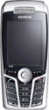
  Siemens S65 $450 GSM 900/ 1800/ 1900, 109x48x18, 98г., Li-Ion, 250ч./5ч.
 | TFT  65536  132x176 | 1 Мп | 40 | нет |  |  |  |  |  |  |  |  | нет | нет
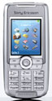
  SonyEricsson K700 $400 GSM 900/ 1800/ 1900, 99x46.5x19.5, 90г., 360ч./7ч.
 | TFT  65536  176x220 | 640х480 | 32 | нет |  |  |  |  |  |  |  |  |  |  |  |  |  | нет
Конец формы

Плюсы
Обширный функциональный набор
Отличный дисплей
Великолепный стереозвук
Минусы
Проблемы с микрофоном (возможно, только тестового экземпляра)
Мнение MForum.ru: в ценовом сегменте 340-360 USD осенью 2004 года у Motorola E398 не будет конкурентов ни по функциональному набору, ни в индивидуальности. Встретившиеся нам "баги" можно списать на "сырую" предпродажную прошивку, мы больше чем уверены, что в серийных экземплярах эти "детские болезни" вылечат. Мы не удивимся, если модель станет хитовой уже в этом году.

